INSA GR Ain-Rhône
__________________________________________________

Petite Friture 2017 – Mardi 4 juillet 2017

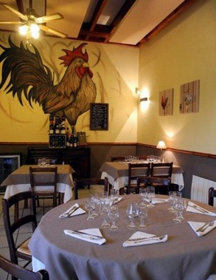

Le GR Ain-Rhône vous invite à notre repas de fin d’année plus connu sous le nom de « Petite friture ».
Le mardi 4 juillet 2017 à partir de 19h30 au Restaurant « Le Comptoir des Dombes » - Le Village – 01330 LAPEYROUSE.
Comme chaque année nous tiendrons notre réunion mensuelle sur place à partir de 18h30
Le menu proposé est le suivant :

Apéritif Kir
Entrée : Bavarois de carpe et sa crème d’oseille
ou Terrine de lapin maison et sa compotée d’oignons
Plat : Grenouilles fraiches façon dombiste et son gratin dauphinois
ou Poulet fermier à la crème et vin jaune, crêpes vonassiennes et légumes.
Dessert : Assiette gourmande (assortiment de 3 desserts).
Café – ¼ de vin par personne

Conditions de participation et inscription:
Si vous êtes intéressés veuillez vous inscrire uniquement par mail en confirmant par l’envoi immédiat du formulaire d’inscription joint (dûment complété) accompagné d’un chèque à l’ordre de « INSA GR Ain-Rhône » de :
- 30,00 € pour un adhérent et 30,00 € pour son accompagnant
40,00 € pour un non adhérent et 40,00 € pour son accompagnant
20,00 € pour un demandeur d’emploi ou un étudiant, 35,00 € pour tout accompagnant.
à : Claude SCHMITT – 80, route de St Fortunat – 69370 Saint Didier au Mont d’Or
Tel : 06 83 77 63 16 – mail : cj.schmitt@free.fr
Réponse impérative avant le 30 juin 2017

FORMULAIRE D’INSCRIPTION – PETITE FRITURE DU 04 JUILLET 2017

A renvoyer impérativement avec le chèque

Nom – Prénom :
INSA : Département : Promotion :
Tél. fixe : E-mail :
Tél. portable : (pour être joint le jour de la friture) :

Nombre de personnes x TOTAL €

 | Prix unitaire | Entrée (*) |  | Plat (*)
 |  | Bavarois de Carpe | Terrine de Lapin | Grenouilles | Poulet
Participant No. 1
Participant No. 2
Participant No. 3
TOTAL :
(*) Mettre une croix dans la case correspondant à votre choix

ENFANTS : Indiquez le nombre et le(s) âge(s) : ______________________

